2023级新生医保参保确认操作流程
STPE 1参保确认与承诺
即日起23级新生登录“随申办市民云” APP并完成实名认证，通过搜索“参保确认”，“参保激活”等关键词，搜索到“居民医保参保确认（新生）”事项。
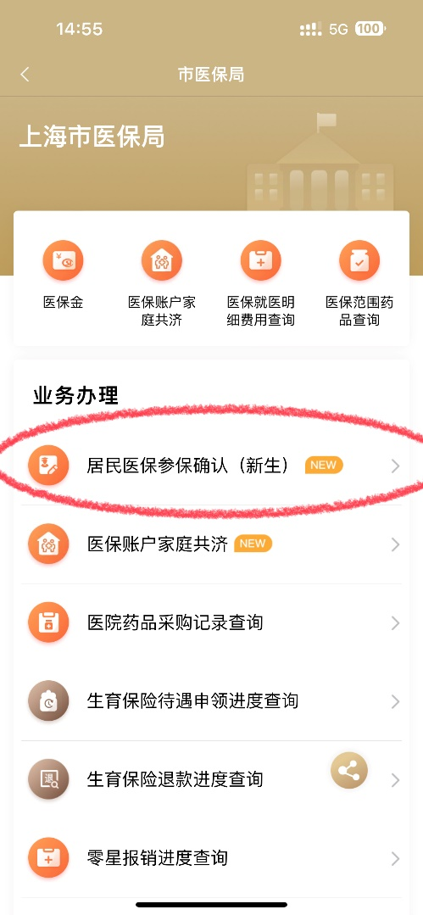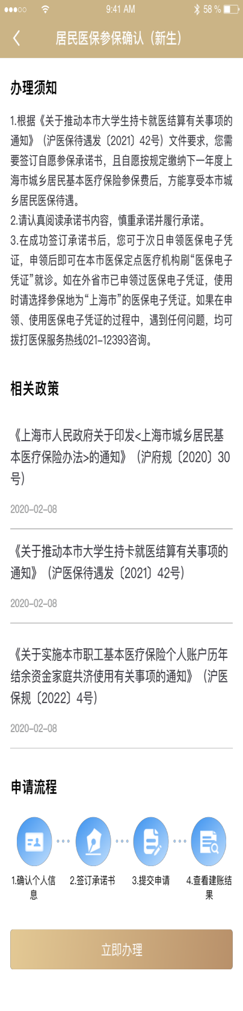
点击“立即办理”，确认参保意愿并签名承诺按规定足额缴纳下一年度居民医保费用。
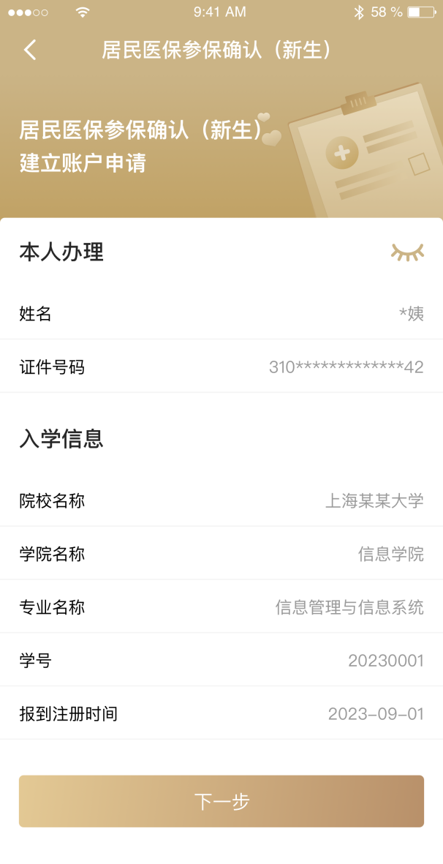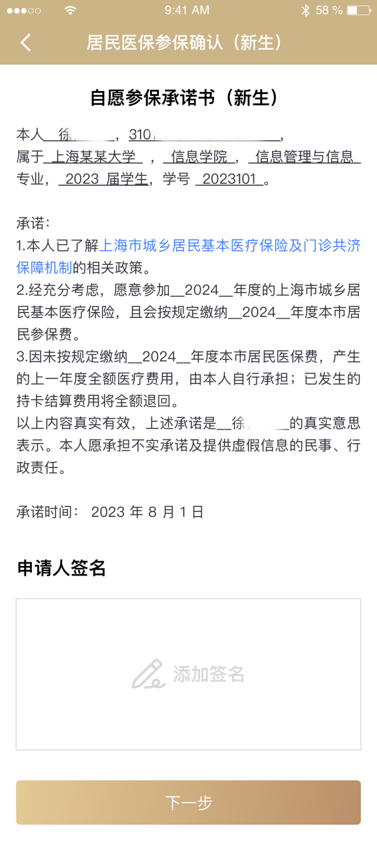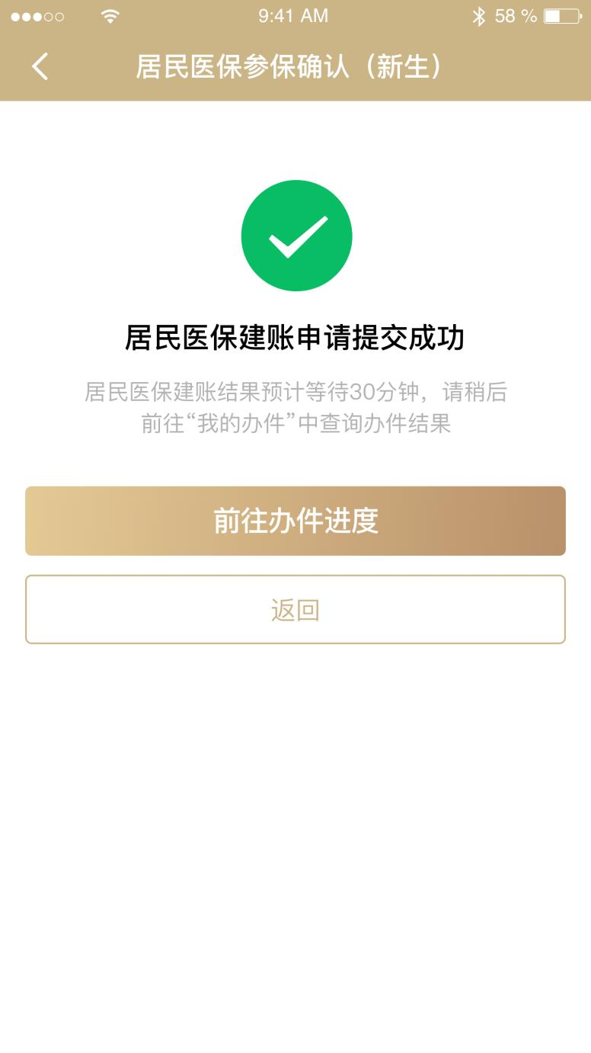
完成提交后，由于办件库数据会有延迟，已办事项中可能暂时没有办件进度，请同学们耐心等待，约半小时后再次进入参保确认页面，可以看到建账结果，建账结果显示建账成功即可。
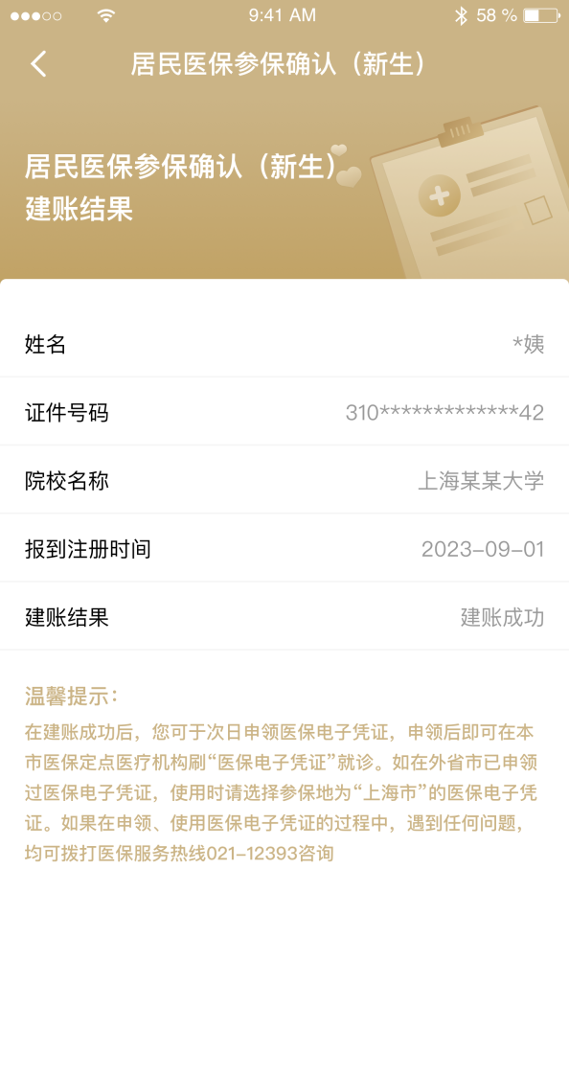

STEP 2申领医保电子凭证
新生完成参保确认及承诺的次日，即可申领医保电子凭证（又称“医保码”）并凭医保码在本市医保定点医疗机构直接就医结算，享受2023年度居民医保（免缴2023年度参保费用）。

至支付宝首页，点击“医保“，点击”刷脸激活“，按照提示完成人脸识别后，即成功开通医保电子凭证。
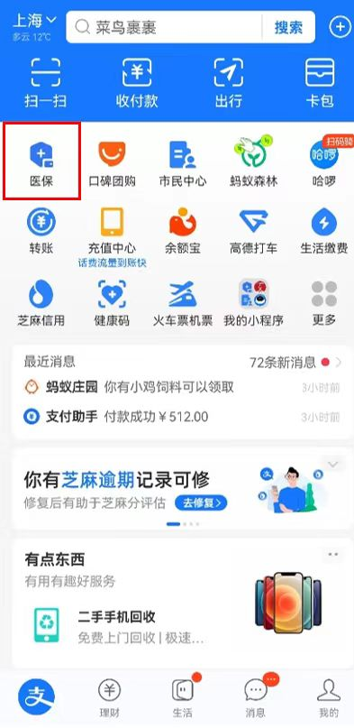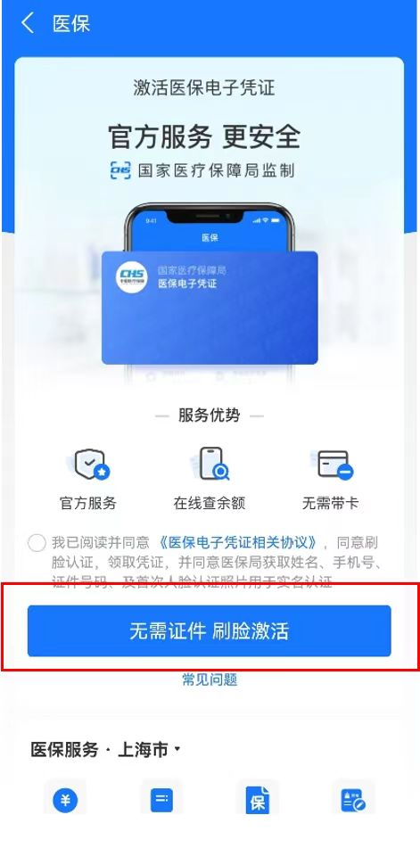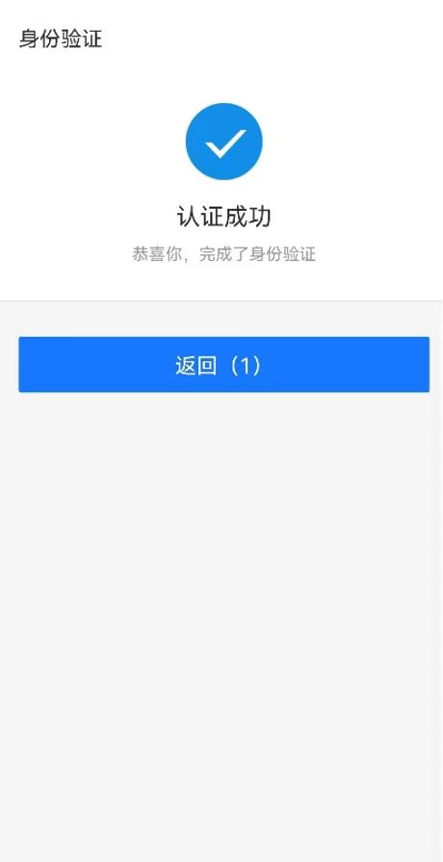

2023年上海市大学生居保待遇：
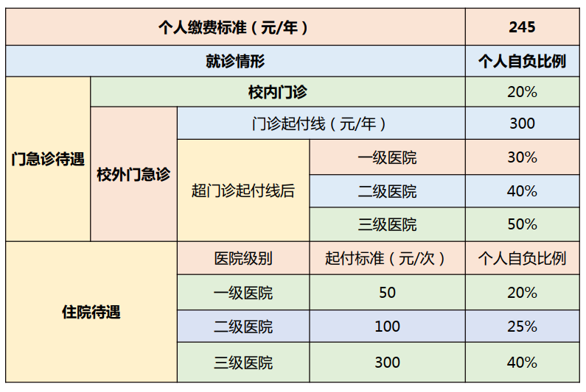
23级新生居民医保待遇享受时间为2023年9月1日至12月31日，只要承诺按规定足额缴纳下一年度居民医保费用，即可免缴2023年度参保费用并完成23年居民医保参保确认。

注：2024年度居民医保集中参保缴费期开始时（预计为今年11月），“居民医保参保确认”事项同步暂停，请新生务必于10月31日前在随申办完成医保参保确认，以免影响您的医保参保，造成损失！！

